UNIVERSIDAD NACIONAL MAYOR DE SAN MARCOS
FACULTAD DE INGENIERÍA DE SISTEMAS E INFORMÁTICA



“Generador automático de contraseñas en BASH”

CURSO:

INTRODUCCIÓN A LA COMPUTACIÓN

DOCENTE:

USCUCHAGUA FLORES, GELBER CHRISTIAN

INTEGRANTES:

- FLORES PUMAYLLE, MARICIELO
- HUAYTA IDONES, LAURA ELIZABETH

Lima, Perú

2026

- RESUMEN
El presente trabajo consiste en desarrollar un programa en Bash que genera automáticamente una contraseña según la longitud ingresada por el usuario. El sistema valida el dato ingresado, crea una carpeta con fecha y hora para diferenciar cada ejecución y guarda la contraseña generada en un archivo de texto ( .txt). El objetivo es aplicar conceptos básicos de automatización y manejo de archivos.

- INTRODUCCIÓN
La automatización mediante scripts permite realizar tareas de forma rápida y organizada. En este trabajo se desarrolló un programa que genera contraseñas aleatorias y las almacena automáticamente en archivos para facilitar su uso.

- METODOLOGÍA
El programa realiza las siguientes acciones:
- Solicita la longitud de la contraseña
- Verifica que el valor ingresado sea válido
- Genera una contraseña aleatoria
- Crea una carpeta usando fecha y hora
- Guarda la contraseña en un archivo .txt

Código:
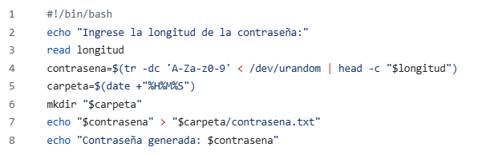

- RESULTADOS Y DISCUSIÓN
El programa generó correctamente una contraseña aleatoria y la almacenó en una carpeta creada automáticamente con fecha y hora. Esto permitió mantener organizados los archivos y evitar sobreescribir información.
Ejemplo:
Carpeta creada: password_ 20260524_153045
Contraseña guardada en: password_20260524_153045/contrasenia.txt

REFERENCIAS
The Linux Documentation Project. (s.f.). LDP Authors' Guides. https://tldp.org/guides.html
Free Software Foundation. (2026). Bash reference manual. GNU Project. https://www.gnu.org/software/bash/manual/bash.html

